Practica 2
Cable Straight-Through.

Materiales:

2 Conectores RJ-45
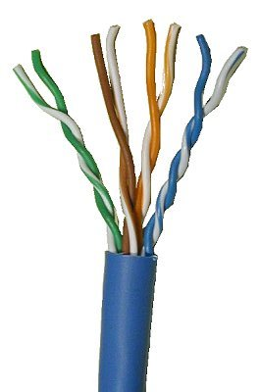
2 Botas Amarillas
Ponchadora

El Primer paso que se tiene que hacer es pelar el cable por cada extremo, Procurando dejar espacio para cuando se tenga que Insertar

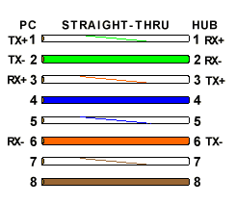
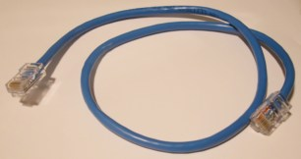
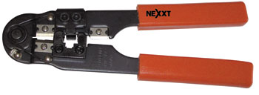
A continuación se deben insertar los cables en los conectores siguiendo la configuración correspondiente. Posteriormente se deben ponchar los conectores.
Una vez ponchados los cables se les Ponen las botas para su mejor identificación.
Cable Cross- Over.

Materiales:

2 Conectores RJ-45
2 Botas Rojas
Ponchadora

El Primer paso que se tiene que hacer es pelar el cable por cada extremo, Procurando dejar espacio para cuando se tenga Insertar.
Una vez ponchados los cables se les Ponen las botas para su mejor identificación.
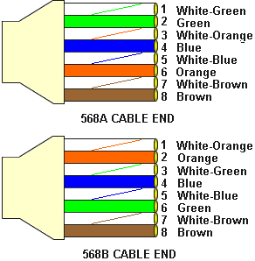
A continuación se deben insertar los cables en los conectores siguiendo la configuración correspondiente. Posteriormente se deben ponchar los conectores.

Cable Roll- Over.

Materiales:

1 Conector RJ-45
1 DB9-H
2 Botas Rojas
Ponchadora
Cautin
Soldadura

El Primer paso que se tiene que hacer es pelar el cable por cada extremo, Procurando dejar espacio para cuando se tenga que soldar

A continuación se deben insertar los cables en los conectores siguiendo la configuración correspondiente. Posteriormente se deben ponchar los conectores, enseguida se tienen que soltar los demás cables en el DB9.
Una vez ponchados los cables se les Ponen las botas para su mejor identificación y a la parte soldada se le pone silicón y posteriormente la concha.
